**В мир детства и волшебства – по Пушкинской карте**

16 декабря на сцене творческого центра «Родина» прошел сказочный балет «Щелкунчик» в исполнении артистов «Нового классического балета» под руководством Михаила Михайлова. Этот шедевр был создан великим русским композитором Петром Чайковским. Балет стал одним из наиболее известных его произведений и оказал огромное влияние на развитие и популяризацию этого вида искусства.

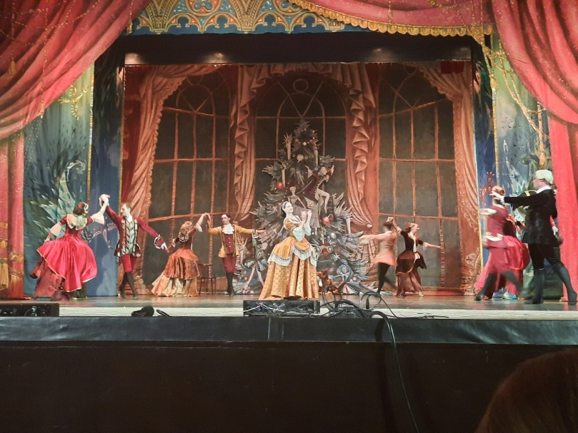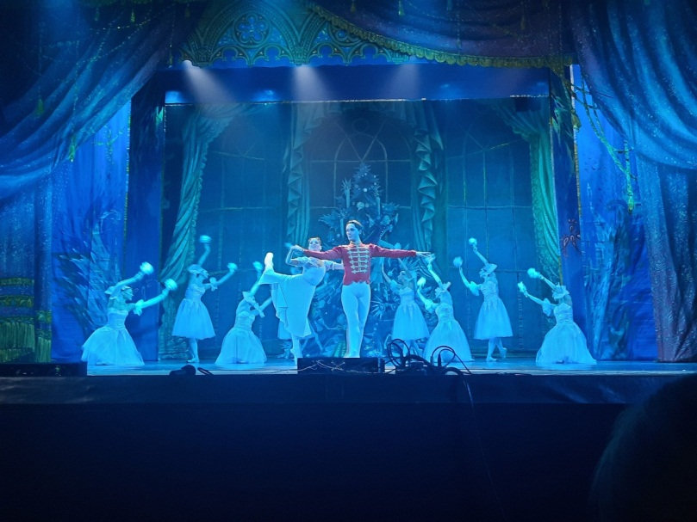В основе сюжета спектакля лежит сказка Гофмана «Щелкунчик и мышиный король». Сюжет балета посвящен истории юной Мари, которая в канун Рождества получает от крестного в подарок Щелкунчика – деревянную игрушку. Девочка засыпает и попадает в мир мечты, где Щелкунчик оживает и сражается с армией мышей, а потом ведет ее в волшебный мир приключений.

Увлекательная история, захватывающий сюжет, потрясающая музыка Чайковского и мастерство актеров сделали балет незабываемым. И вечер, проведенный в окружении сказки, надолго запомнится ребятам.

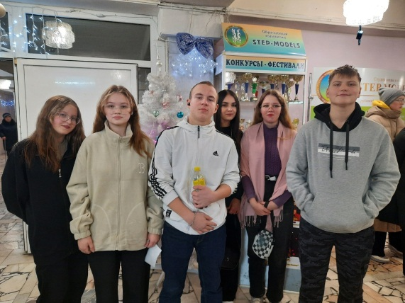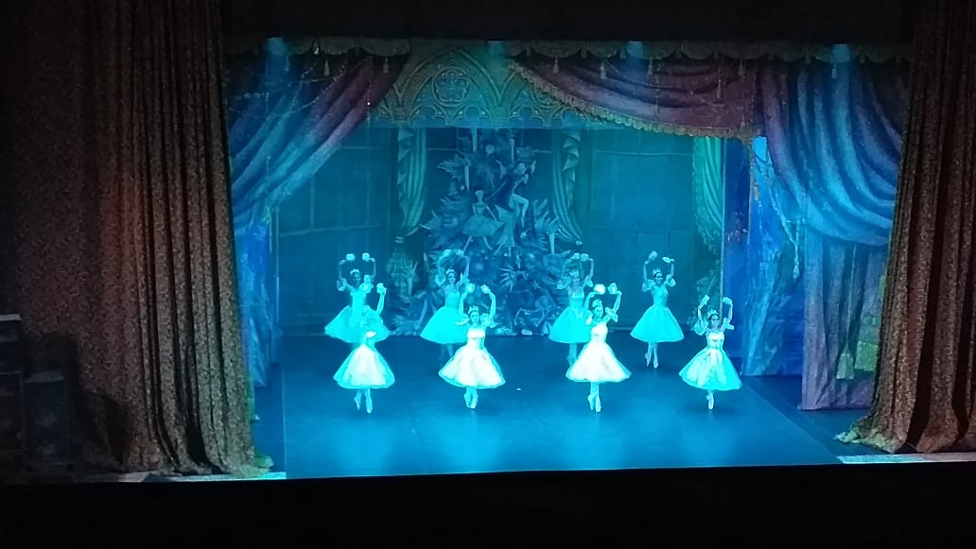Учащиеся школ Кузнецкого района побывали на балете и погрузились в мир детства и волшебства благодаря «Пушкинской карте».